2ページ目以降について、以下の画像のように段落設定やスタイルを使用して、1～6章のタイトルを変更しなさい。

タイトルの体裁
フォント： MS Pゴシック、22pt、太字
章のスタイル
フォント： MS Pゴシック、18pt、太字
行頭文字： 10ic.png（画像を使用）
段落罫線： ３本線、水色
行間隔 ： 段落後に1行

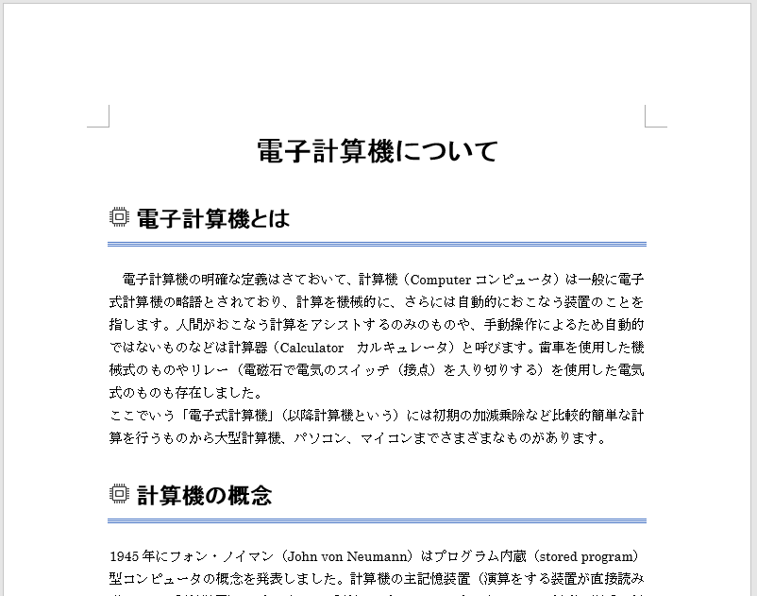
電子計算機について

１ 電子計算機とは
電子計算機の明確な定義はさておいて、計算機（Computerコンピュータ）は一般に電子式計算機の略語とされており、計算を機械的に、さらには自動的におこなう装置のことを指します。人間がおこなう計算をアシストするのみのものや、手動操作によるため自動的ではないものなどは計算器（Calculator カルキュレータ）と呼びます。歯車を使用した機械式のものやリレー（電磁石で電気のスイッチ（接点）を入り切りする）を使用した電気式のものも存在しました。
ここでいう「電子式計算機」（以降計算機という）には初期の加減乗除など比較的簡単な計算を行うものから大型計算機、パソコン、マイコンまでさまざまなものがあります。

2 計算機の概念
1945年にフォン・ノイマン（John von Neumann）はプログラム内蔵（stored program）型コンピュータの概念を発表しました。計算機の主記憶装置（演算をする装置が直接読み書きできる記憶装置）にプログラムを記憶しておき、そのプログラムを1行ずつ順番に処理（逐次処理）する方式で、この方式による計算機をフォン・ノイマン型と呼び、今日の計算機のほとんどがこの方式です。

3 計算機の歴史
計算機の歴史で重要と思われるのは、真空管からトランジスタ、IC、LSI へと続く半導体技術の発展とソフトウエア技術の発展があります。
一方、数量的に最初の計算機は軍事・宇宙産業の需要が中心でしたが、商業用に実用化され、さらに個人用の情報機器に至る需要の拡大があります。

4 最初の計算機
1946世界最初の実用的な汎用電子計算機ENIAC（Electronic Numerical Integrator and Computer）は米国の陸軍弾道研究所の研究資金を得て1943年に開発を開始し、真空管18000 本、重さ30トンの巨大な汎用電子計算機（プログラムを変更すればいろんな計算ができる）で、10進演算方式を使用し、主記憶装置がなく、パッチパネルと 呼ばれる装置で配線することでプログラムを作成し、計算の内容を変える場合には配線やスイッチの設定を変更するものでした。
フォン・ノイマン型（プログラム内蔵）ではなかったが、手回しの機械式計算機を使用して１年を要した砲弾の弾道を計算する仕事も、1秒間に 5,000回の演算を実施できることから、１日足らずで計算を完了することができました。
1948年イギリスのマンチェスタ大学でSSEM（Small Scale Experimental Machine）別名マンチェスタ・ベビイ （Manchester baby）でウイリアム管（Williams tube 陰極線管にドット状の電荷を蓄積する）を主記憶装置に使用し、17行のプログラムが主記憶装置に書き込まれました。
1949年6月にイギリスのケンブリッジ大学で世界最初のフォン・ノイマン 型計算機（プログラム内蔵式計算機）EDSAC（Electronic Delay Storage Automatic Calculator）を完成し、最初にプログラムが動作したのが1949年5月6日でした、この計算機はフォン・ノイマンらによって開発中のEDBAC に対抗してつくられた、かなり小型の計算機でしたが、最初にプログラムによって計算機が動きました。
1951年レミントン・ランド（Remington Rand）社は最初の商用のプログラム内蔵方式の計算機、 UNIVAC（Universal Automatic Computer） を米国の統計局に納入しました。
この計算機には主記憶装置に水銀の音響遅延線（acoustic delay lines）を利用したもので容量は1000ワードでした。
1952年EDVAC (electronic discrete variable computer)は世界最初のプログラム内臓式計算機を目指して設計、製作が開始されましたが、後発にその座を奪われてしまいましたが、これらは小形の 試作機で、プログラム内臓式による本格的な実用機はこのEDVACが最初で、この計算機の設計思想は2進法の逐次処理方式で、磁気テープを装備しプログラ ム、データの交換が容易な本格的プログラム内蔵方式で現代の計算機に通じるものでした。

５ 半導体式計算機
1947年にトランジスタが発明され実用化されると計算機への応用が始りました。
195７年IBM（International Business Machines ）社は全トランジスタ式の計算機 IBM7090 を発表
1958年 集積回路が発明されると計算機に使用されるようになり、半導体技術の発展と共に計算機も発展することになりました。
1964年IBM社は集積回路を搭載した計算機システム360を発表。この計算機にはTTL（Transistor－Transistor Logic）と呼ばれる技術で製造される集積回路（IC Integrated Circuit）が採用され、大型から小型までの計算機群をそろえ、上位機種との互換性をもち、汎用大型機（メインフレームMain Frame）計算機の市場を独占するほどの人気を獲得しました。
1971年インテル（Intel）社は最初の4ビットマイクロプロセッサ（Microprocessor 1個の半導体チップで基本的な演算処理を行うもの） 4004を生産（2300個のトランジスタを集積）、日本のビジコム（Busicom）社の電卓（電子式卓上計算機）やゲーム機に採用され、計算機の低価 格化が進みました。
1972年8ビットマイクロプロセッサを発表
1979年16ビットマイクロプロセッサを発表
1985年32ビットマイクロプロセッサを発表
1993年Intel Pentiumマイクロプロセッサを発表

６ ソフトウエア
プログラムとデータのことを「ソフトウェア」（software）と呼び、ソフトウェアには基本ソフトウェアと応用ソフトウェアがあり、基本ソフトウェ アにはオペレーティングシステム、言語処理ソフトがあります。応用ソフトウェアには業務専用ソフトやユーティリティソフト、パッケージソフト、フリーソフ ト等があります。
６．１ 基本ソフトウェア
オペレーティングシステムはバッチ処理からマッルチプログラム処理、時分割処理等に発展しています。
言語処理ソフトはIBM社の高級言語FORTRANに始まり、現在オブジェクト指向の言語が主流になっています。

出典
https://ja.wikipedia.org/wiki/計算器（2015/7/10アクセス）
計算機の歴史概要説明,
http://www.geocities.jp/hiroyuki0620785/intercomp/comphistory.htm, (2010/11/16アクセス)

